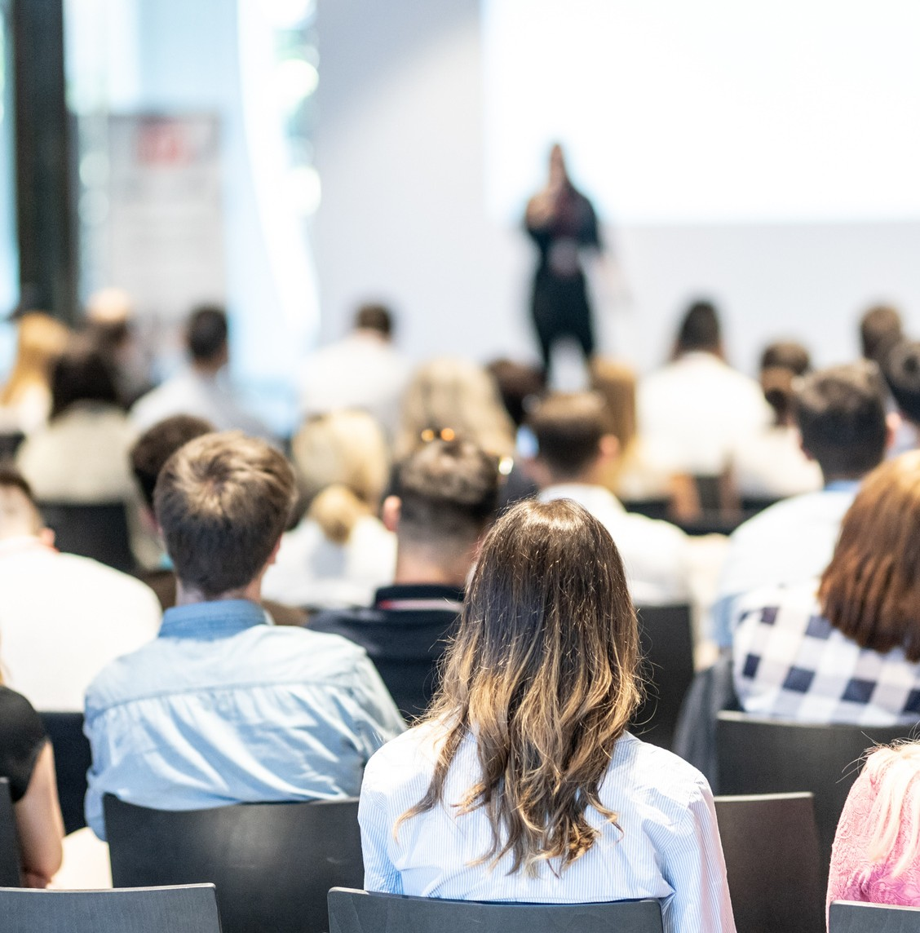
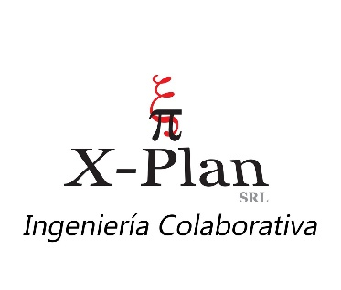
MAR DEL PLATA. 18 DE AGOSTO 2023

SIMPOSIO DE TECNOLOGÍA PARA LA INDUSTRIA NAVAL

Encuentro de vinculación tecnológica para usuarios del sector, organizado por
Siemens Digital Industries Software y X-Plan.

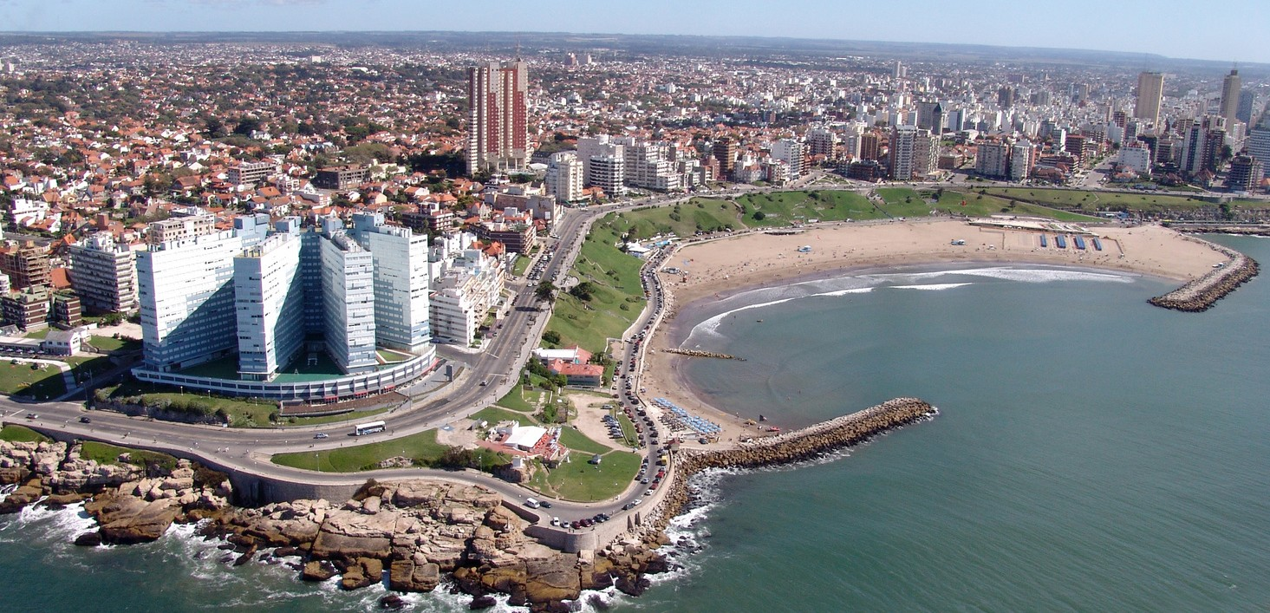
Tradicionalmente Argentina fue un ámbito importante de Diseño y Construcción Naval. Así se crearon los Asilleros Tandanor, Río Santiago, la Base Naval de Bahía Blanca y muchos otros; algunos aún existentes y otros lamentablemente ya cerrados.

RESUMEN EJECUTIVO
En estos tiempos se están reflotando nuevos proyectos de construcción estatal, así como otros de origen privado, especialmente para propósitos pesqueros y de transporte fluvial.
Por otro lado, la tecnología para diseño y construcción de embarcaciones está teniendo una evolución disruptiva que contribuye a tener astilleros más competitivos.

Por este motivo, hemos decidido realizar una inversión que contribuya a difundir la tecnología de TI para el manejo de este tipo de proyectos y facilitar a los asistentes a compartir experiencias con sus colegas.

Dónde: En la UTN Fac. Reg. Mar del Plata.
Cuándo: Viernes 18 de Agosto 2023, Jornada completa de 8 a 17 hs.
Cantidad de asistentes: 100 personas.

Por un lado, se busca dar difusión a las nuevas ofertas de Siemens Digital Industries Software en el campo del diseño y manufactura de embarcaciones y por otro crear un ámbito de encuentro entre empresarios, profesionales e interesados en la actividad de construcción naval, donde puedan compartir sus experiencias.

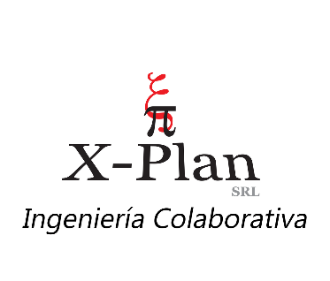
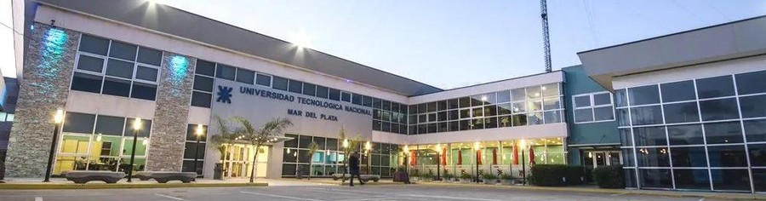
De Argentina:

INVITADOS
AGENDA TENTATIVA
08:00 Recepcion - Acreditacion
09:00 Apertura
09:15 SIEMENS España (Foran)
10:00 Caso de ARS
10:45 Break
11:15 Caso Tandanor
12:00 Caso ITBA
12:30 Almuerzo
14:00 Tecno Pesca Argentina
14:30 UTN BA / UTN MDP
15:00 Break
15:30 UNQ
16:00 UBA / SIEMENS España
16:30 Preguntas y Cierre
Astilleros Tandanor/Almirante Storni Astilleros Río Santiago
Base Aeronaval de Bahía Blanca Astilleros SPI Astilleros Contessi Astilleros TPA Consulmar
Astilleros Río Parana Sur Astilleros Vanoli Astilleros Punta Alvear Astilleros Unidelta Astilleros Tecnao Germán Frers

De Sudamérica
Asmar (Chile) Sima (Peru)
Cotecmar (Colombia) Astinave (Ecuador)

Instituciones educativas
Facultad de Ingeniería UBA
Facultad de Ingeniería UTN Buenos Aires Facultad de Ingeniería UTN Mar del Plata ITBA
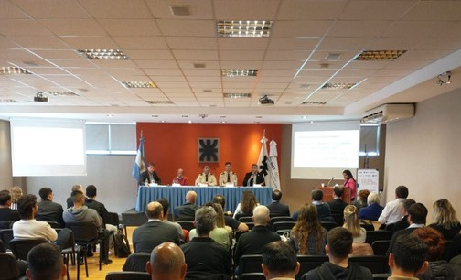
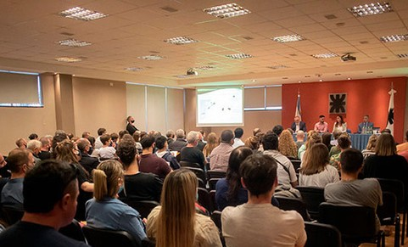
Universidad Nacional de Quilmes

Modalidad del evento. El evento será presencial. Contaremos con un café de bienvenida, 2 breaks a media mañana y media tarde. Y compartiremos un almuerzo tipo lunch.
Evento gratuito.

Expositores tentativos.
Ing. Juan de la Vega (Siemens/Foran) Ing. Fiorentino (ITBA)
Ing. Leandro Varela (Ast. Rio Santiago)
Ing. Marcos Antognini (Univ. Nac. de Quilmes) Ing. Agustín Serra (Simulación con Star CCM+) Ing. Pablo Colombo
CPIN FINA

